[南方医科大学珠江医院泌尿外科与冈山大学合作论文被质疑图片重复！涉嫌WB条带混乱使用](https://mp.weixin.qq.com/s?__biz=MzkxMDYyNzI5NQ==&mid=2247500398&idx=7&sn=d1f668b9bc7053c39e3e0435334205e2&chksm=c0edd76f315b0a12a657e1c48e9043c3e24db9a9e233931c57ff1a0d13717b54ca7fe6177da5&scene=126&sessionid=1743823366)

五棵松[学者探讨](javascript:void(0);)2025-04-05 10:27:00北京

2018年，主要分别来自日本冈山大学研究生院泌尿外科，南方医科大学珠江医院泌尿外科的 Naijin Xu , Xiezhao Li , Masami Watanabe , Hideo Ueki , Hao Hu , Na Li , Motoo Araki , Koichiro Wada , Abai Xu , Chunxiao Liu , Yasutomo Nasu , Peng Huang （通讯作者，音译黄鹏）在American Journal of Cancer Research 期刊发表了一篇论文，题目为：Induction of cells with prostate cancer stem-like properties from mouse induced pluripotent stem cells via conditioned medium。

本研究由日本文部科学省（编号：17K11138）、广东省科技计划项目（2016A020215109）、广东省自然科学基金（编号：2015A030313291）和国家留学基金委（编号：201508210184）资助。

**2025年4月，国际著名职业学术打假人Actinopolyspora biskrensis 在 Pubpeer 论坛发表评论：**

图 4 中的两个图形似乎显示的是同一片凝胶切片（水平翻转），但它们却被用于代表不同的情况。作者能否提供原始的未裁剪扫描件？

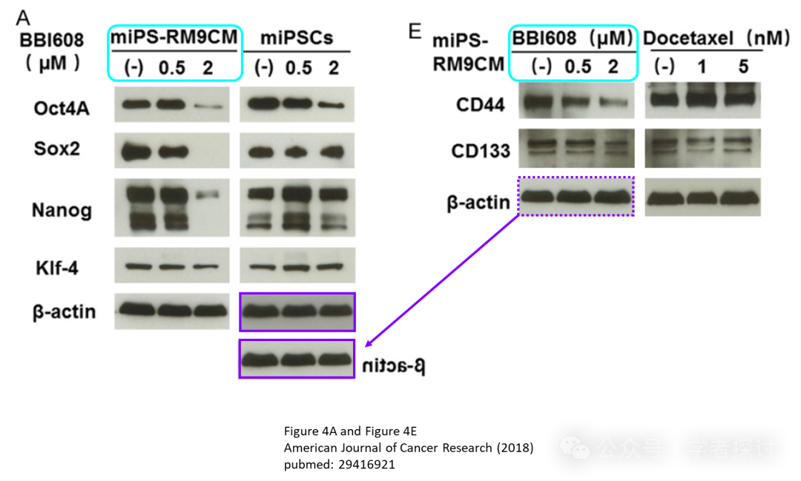

**消息来源：**

https://pubpeer.org/publications/A30C87429F86B84F32E1AD7FD83EDA#0

**郑重声明：**

我们的全网查重系统收录了 Pubmed 和 Pubpeer 中的 7000 万 +已发表图库，让您的待查图片可以和已发表论文的图片进行对比，防止图片误用，为您的论文发表保驾护航！基于AI人工智能大数据算法，提供论文图片的核查服务，方便学术期刊、高校、研院所等科研管理部门及时发现并纠正结果图片不当使用。

**如果您有任何建议或需要图片查重帮助，请随时通过客服QQ号3639926437与我们联系。**

[#南方医科大学珠江医院](https://mp.weixin.qq.com/mp/appmsgalbum?__biz=MzkxMDYyNzI5NQ==&action=getalbum&album_id=3435698096813015046#wechat_redirect)